საქართველოს შრომის, ჯანმრთელობისა და სოციალური დაცვის სამინისტრო



,,ელექტრონული ჯანდაცვა“

იმუნიზაციის მართვის ელ. მოდული
მომხმარებლის სახელმძღვანელო

ჯანმრთელობის დაცვის ერთიანი საინფორმაციო სისტემა

სექტემბერი
2015
სარჩევი

შესავალი 3
1. ტერმინთა განმარტება 4
2. მომხმარებლის ავტორიზაცია 5
3. ნავიგაციის პანელი 6
4. აცრა Error! Bookmark not defined.
4. ანალიტიკა პროვაიდერი 26
5. ანგარიშგებები 27

შესავალი
იმუნიზაციის მოდული წარმოადგენს ჯანმრთელობის დაცვის ერთიანი საინფორმაციო სისტემის ნაწილს, რომლის ამოცანაა იმუნიზაციის სახელმწიფო პროგრამების ეფექტური განხორციელება, პროფილაქტიკური აცრებისა და ვაქცინაციის პროცესის რეალურ დროში მონიტორინგის უზრუნველყოფა. ასევე, პროგრამის ფარგლებში განხორციელებული მომსახურების შესახებ ანგარიშგების და მასთან დაკავშირებული ვალდებულებების მართვის პროცესის ავტომატიზაცია, რაც თავის მხრივ უზრუნველყოფს პროცესის სისტემატიზაციას, გამჭვირვალობას და რეალურ დროში სარწმუნო სტატისტიკის წარმოების საშუალებას.

იმუნიზაციის მოდული განთავსებულია ინტერნეტში „ჯანმრთელობის დაცვის ერთიანი საინფორმაციო სისტემის“ ელექტრონული ჯანდაცვის პორტალზე იმუნიზაცია/ვაქცინაციის კატეგორიაში შემდეგ მისამართზე: ehealth.moh.gov.ge ან immunization.moh.gov.ge

პორტალს აქვს ყველა გავრცელებული ვებ ბროუზერის (Chrome, Explorer, Mozilla და.აშ.) მხარდაჭერა და თავსებადია ყველა ოპერაციულ სისტემასთან.

განმარტებები
მომხმარებლის ავტორიაზაცია | სისტემაში შესვლა მომხმარებლის ასხელის და პაროლის საშუალებით
მომხმარებლის სახელი | დაწესებულების საიდენტიფიკაცო კოდი ან ფიზიკური პირის პირადი ნომერი
ოპერატორი | პირი, რომელიც მოცემულ მომენტში მუშაობს პროგრამასთან
ჩემი ბენეფიციარი | ბენეფიციარი, რომელიც რეგისტრირებული დაწესებულებაში (წარმოადგენს მის კონტინგენტს)
აცრის ტიპი | - რუტინული  - ეპიდჩვენებით  - არასპეციფიური აცრები
სტატუსი - აქტიური
სტატუსი - პასიური

მომხმარებლის ავტორიზაცია
მონაცემების შესატანად, მომხმარებელმა უნდა გაიაროს ავტორიზაცია მისთვის წინასწარ მინიჭებული მომხმარებლის სახელითა და პაროლით. მიუთითეთ მომხმარებლის სახელი, პაროლი და დააჭირეთ ღილაკს „შესვლა“ (ნახ. 1).
ნახატი 1
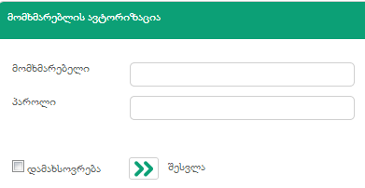
უსაფრთხოების მიზნით, სისტემა ყოველთვიურად მოგთხოვთ პაროლის შეცვლას. მომხმარებელს შეუძლია შეცვალოს პაროლი, რისთვისაც იგი გადის შემდეგ გზას:
 ღილაკზე (რომელიც მდებარეობს ზედა მარჯვენა მხარეს) დაჭერით იხსნება პაროლის შეცვლის ფანჯარა. პაროლის შესაცვლელად მიუთითეთ მიმდინარე პაროლი და შემდეგ ახალი პაროლი, რომელიც უნდა შეიცავდეს მინიმუმ ერთ ასოს (რეკომენდებულია პაროლის შეტანა ლათინური ასოებით). შეცდომის თავიდან აცილების მიზნით, გთხოვთ გაიმეოროთ ახალი პაროლი. „შეცვლა“ ღილაკით ცვლილება აისახება სისტემაში (ნახ. 1).

ნახატი 1
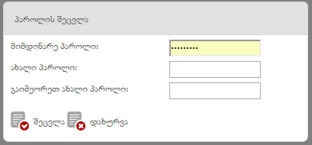

ნავიგაციის პანელი
ნავიგაციის პანელში მოცემულია შემდეგი ინფორმაცია (ნახ. 2):
ნახატი 2
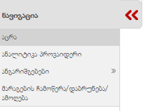

- ვაქცინაცია - წარმოადგენს ბენეფიციარებისა და ჩატარებული აცრების რეგისტრაციის ადგილს (ინტერფეისს). ასევე, მოიცავს ბენეფიციართა ძებნის ფილტრს, დაწესებულების ბალანსზე რეგისტრირებული ბენეფიციარების სიას, ინფორმაციას ყველა შესაძლო გართულების, უკუჩვენების თუ კონკრეტულ აცრასთან დაკავშირებული რეკომენდაციების შესახებ.
- ანალიტიკა - სტატისტიკური და ანალიტიკური ინფორმაციის მიღების სივრცე. ინფორმაციის ამოღება ხდება სხვადასხვა ფილტრების საშუალებით.
- საანგარიშგებო ფორმები - დაწესებულების მიერ წარსადგენი საანგარიშგებო ფორმების დათვალიერება/ამობეჭდვა
- მარაგების ჩამოწერა/დაბრუნება/ამოღება - .........................................

ვაქცინაცია
ნავიგაციის პანელში „ვაქცინაცია“ ველის არჩევის შემდეგ ეკრანზე გამოდის ბენეფიციართა ძებნის ფილტრი, ოპერატორის ავტორიზაციის ველი და ბენეფიციართა სია (ნახ. 3). ბენეფიციართა სია მოიცავს ამ დაწესებულების ბალანსზე არსებულ ბენეფიციარებს, რომელთა საერთო რაოდენობა მოცემულია სიის დასაწყისში
ნახატი 3
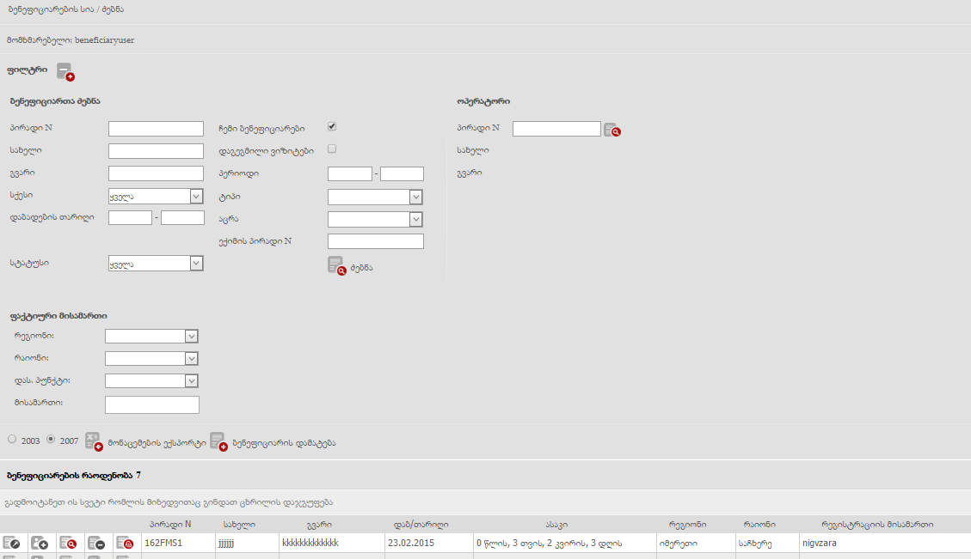
ოპერატორი (ნახ. 3 და 4)
გასათვალისწინებელია ის გარემოება, რომ აუცილებელია მოხდეს ექიმის იდენტიფიცირება პირადი ნომრით, რათა ბენეფიციართა სიაში გააქტიურდეს აცრის , აცრის თარიღის შეთანხმების და რეგისტრაციიდან მოხსნის ღილაკები
ნახატი 4
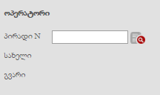
პირადი ნომრის ჩაწერის შემდეგ სინქრონიზაციის ღილაკით  ხდება ოპერატორის იდენტიფიცირება სამოქალაქო რეესტრში, რის შედეგადაც სახელი და გვარი ივსება ავტომატურად.
სინქრონიზაციის წარმატებით გავლის შემდეგ აქტიურდება ბენეფიციართა ჩამონათვალში აცრის დამატების, აცრის თარიღის შეთანხმების, ბენეფიციარის შესახებ არსებული ინფორმაციის დათვალიერებისა და ბენეფიციარის რეგისტრაციიდან მოხსნის ღილაკები .
ბენეფიციარის ძებნა (ნახ. 3 და 5)
მომხმარებელს შეუძლია მოძებნოს ბაზაში დარეგისტრირებული ბენეფიციარები ღილაკით . ძებნა შესაძლებელია შემდეგი პარამეტრებით (ნახ. 5):
ბენეფიციარის:
პირადი N
სახელი
გვარი
სქესი
დაბადების თარიღი
სტატუსი - სტატუსი შეიძლება იყოს ან აქტიური ბენეფიციარი ან პასიური ბენეფიციარი
ჩემი ბენეფიციარები- ბენეფიციარები, რომლებიც რეგისტრირებულნი არის კონკრეტული დაწესებულების კონტინგენტად
დაგეგმილი ვიზიტები
პერიოდი - სასურველი მონიშნული გრაფის შესაბამისი პერიოდის მითითებით
ტიპი - რუტინული, ეპიდჩვენებით, არასპეციფიური
აცრა -
ექიმის პირადი N - რომელიც გულისხმობს იმ ექიმის მონაცემებს, ვისთანაც არის დაგეგმილი აცრა
ნახატი 5
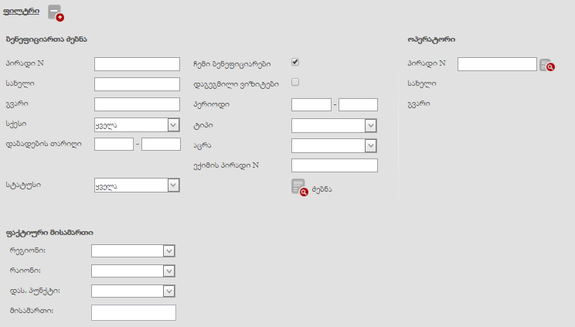
ფაქტიური მისამართი რომელიც გულისხმობს ბენეფიციარის ჩაწერის მისამართს, რათა ადვილად დასადგენი იყოს ბენეფიციარი თ რომელ რაიონს მიეკუთვნება (ნახ. 3 და 6)
რეგიონი
რაიონი
დას.პუნქტი
მისამართი
მონაცემების ექსპორტი (ნახ. 3 და 7)
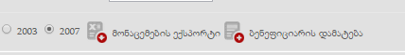

ბენეფიციარის დამატება (ნახ. 3 და 8)
მომხმარებლის ბალანსზე (კონტინგენტში) ახალი ბენეფიციარის რეგისტრაცია ხდება ბენეფიციარის დამატების ღილაკით (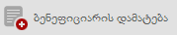), რომელზე დაწკაპუნებით ეკრანზე გამოდის ბენეფიციარის რეგისტრაციის ფანჯარა (ნახ. 8).
ნახატი 8
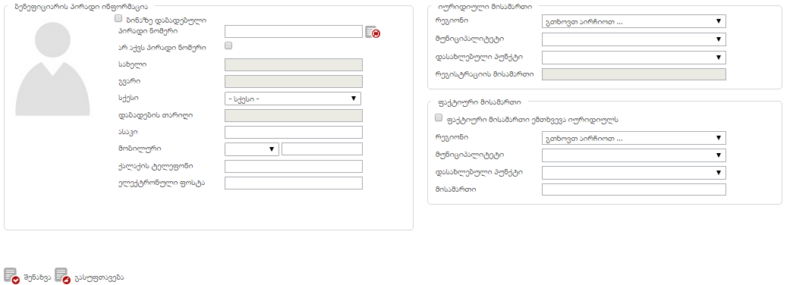

ბენეფიციარის რეგისტრაციისთვის საჭიროა ბენეფიციარის პირადი ინფორმაციის, იურიდიული მისამართის და ფაქტიური მისამართის ველების შევსება.
ბენეფიციარის პირადი ნომრის შეყვანის შემდეგ და სინქრონიზაცია ღილაკის გამოყენებით () ავტომატურად ივსება ბენეფიციარის სახელი, გვარი, სქესი და დაბადების თარიღი.
უჯრა „არ აქვს პირადი ნომერი“ მონიშნეთ მხოლოდ იმ შემთხვევაში, თუ არ არის ცნობილი ბენეფიციარის პირადი ნომერი და თავად შეავსეთ ველები სახელი, გვარი, სქესი და დაბადების თარიღი.
უჯრა „ბინაზე დაბადებული“ მონიშნეთ მხოლოდ იმ შემთხვევაში თუ ბენეფიციარის დაბადება მოხდა ბინაზე.
პირადი ნომრით იდენტიფიცირებისას მოდული ავტომატურად ავსებს მხოლოდ რეგისტრაციის მისამართს, ხოლო დანარჩენი ველი ივსება ავტომატურად.
მაგალითად: თავდაპირველად მომხმარებელი ირჩევს რეგიონს. რეგიონის არჩევის მერე მოდული მხოლოდ არჩეული რეგიონის მუნიციპალიტეტებს და დასახლებულ პუნქტებს გამოიტანს ასარჩევ გრაფებში, რომლიდანაც მომხმარებელი ირჩევს ერთერთს. იმ შემთხბვევაში თუ იურიდიულ მისამართი ემთხვევა ფაქტიურ მისამართს, მაშინ საჭიროა მხოლოდ მოვნიშნოთ ველი „“
18 წლამდე ასაკის მოქალაქეებისთვის აუცილებელია მშობლების შესახებ ინფორმაციის რეგისტრაცია. ამისთვის რეგისტრაციის ფანჯრის ქვემოთ სისტემას ავტომატურად გამოაქვს მშობლების, მეურვის ან მეურვე ორგანიზაციის მოსანიშნი ღილაკები (ნახ. 9).
ნახატი 9
1. მშობლები - ბენეფიციარის დედა და/ან მამა
თუ მონიშნულია მშობლების ღილაკი, ჩაწერეთ დედის ან მამის პირადი ნომერი, დააჭირეთ სინქრონიზაციის ღილაკს და სახელი და გვარი შეივსება ავტომატურად (ნახ. 10).
ნახატი 10
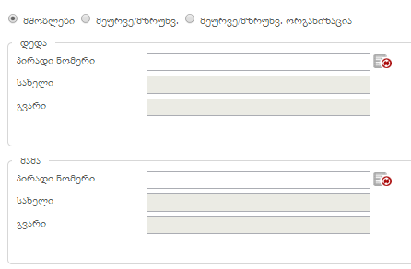
2. მეურვე/მზრუნველი - პირი, რომელიც იღებს პასუხისმგებლობას მოცემული ბენეფიციარის მზრუნველობაზე
თუ მონიშნულია მეურვე/მზრუნველის ღილაკი, ჩაწერეთ მეურვის პირადი ნომერი, დააჭირეთ სინქრონიზაციის ღილაკს და სახელი და გვარი ავტომატურად შეივსება (ნახ. 11).
ნახატი 11
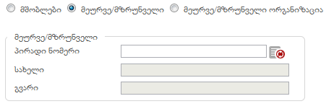
3. მეურვე/მზრუნველი ორგანიზაცია - ორგანიზაცია, რომელიც იღებს პასუხისმგებლობას არასრულწლოვანზე
თუ მონიშნულია მეურვე/მზრუნველი ორგანიზაცია, ივსება ორგანიზაციის დასახელება და ამ ორგანიზაციაში პასუხისმგებელი პირის პირადი ნომერი (ნახ. 12).
ნახატი 12
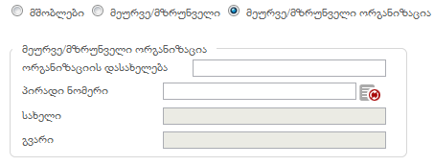
ყველა ველის შევსების შემდეგ, დააწკაპეთ ღილაკზე „შენახვა“და აღნიშნული ბენეფიციარი დაემატება თქვენი ბენეფიციარების სიას (ანუ დაემატება კონტინგენტს).
ღილაკით „გასუფთავება“ ყველა შევსებული ველი წაიშლება და გვერდი განახლდება
ბენეფიციარების სია (ნახ. 13)
ნახატი 13
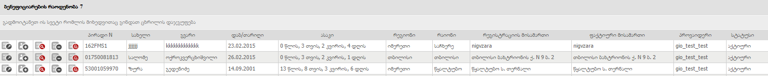
ბენეფიციარების სია მოიცავს შემდეგ საინფორმაციო ველებს:
- პირადი N
- სახელი
- გვარი
- დაბადების თარიღი
- ასაკი (წელი, თვე, კვირა, დღე)
- რეგიონი
- რაიონი
- იურიდიული მისამართი
- ფაქტიური მისამართი
- პროვაიდერი
- სტატუსი - აქტიურია თუ არა ბენეფიციარი მოცემული
- სტატუსის აღწერა - ????განმარტება?????

ასევე, თითოეული ბენეფიციარს წინ უძღვის 5 ტიპის ღილაკი (ღილაკები)
- აცრა
- აცრის თარიღის შეთანხმება
- დათვალიერება
- რეგისტრაციიდან მოხსნა
- პროფილაქტიკური აცრების ბარათი (ფორმა 063)

აცრა
მთავარ გვერდზე, ღილაკით მომხმარებელი გადადის ბენეფიციარის გვერდზე, სადაც მოცემულია კონკრეტულ ბენეფიციარზე შემდეგი სახის ინფორმაცია (ნახ. 15):
ნახატი 15
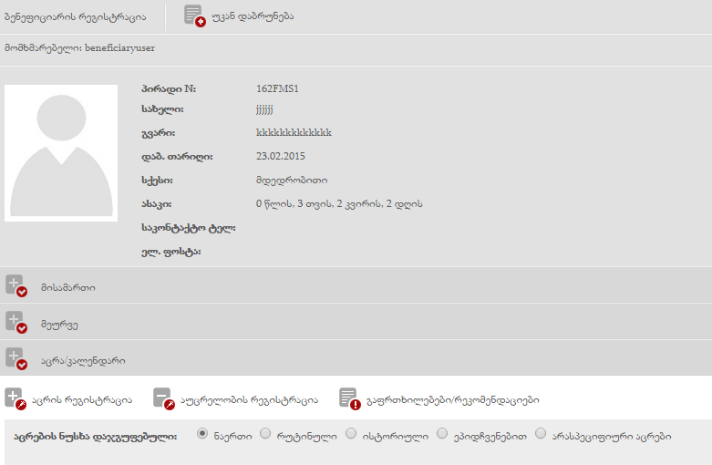
- პირადი ნომერი
- სახელი
- გვარი
- დაბადების თარიღი
- სქესი
- ასაკი
- საკონტაქტო ტელეფონები
- ელ. ფოსტა
ველში მისამართი მოცემულია ბენეფიციარის ფაქტიური და იურიდიული მისამართი (ნახ. 16)

ნახატი 16
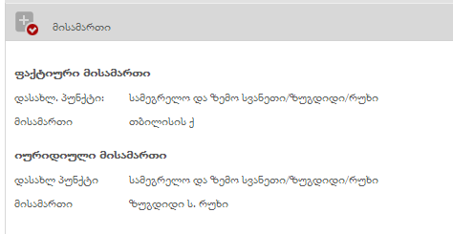

ველი „მეურვე“ მოიცავს მეურვის შესახებ ინფორმაციის ხილვა (მხოლოდ არასრულწლოვანი ბენეფიციარის შემთხვევაში). [ნახ. 17].
ნახატი 17
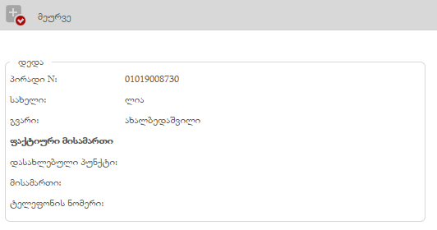
ველი (ღილაკი) „ვაქცინაცია“ მომხმარებელს აძლევს საშუალებას დაათვალიეროს ბენეფიციარის აცრების ისტორია (ცხრილის სახით), რომელშიც დეტალურად არის ასახული თუ რომელ რიცხვში რა ვაქცინით აიცრა და უნდა აიცრას?? ბენეფიციარი. კალენდრის ცხრილში ნათლად არის ასახული პაციენტისთვის ჩატარებული/ჩასატარებელი აცრის დასახელება, ტიპი, აცრის თარიღი, შედეგი, მომსახურების ანაზღაურება, ამცრელი პიროვნება, აცრის გაცდენის მიზეზი და კომენტარი (ნახ 18.

ნახატი 18
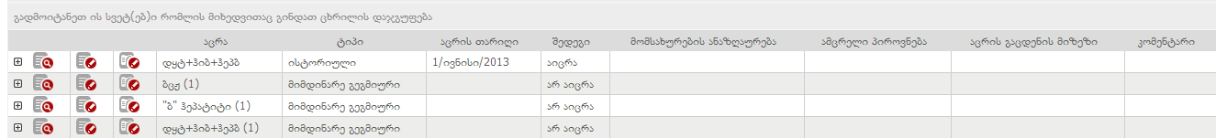

მომხმარებელს შეუძლია აცრების დათვალიერება აცრების სხვადასხვა ტიპის მიხედვით: მიმდინარე გეგმიური, ისტორიული, მიმდინარე ეპიდჩვენებითი თუ ყველა ტიპის აცრა ერთდროულად გამოტანილი ცხრილში (ნაერთი) (ნახ. 23).

ნახატი 23

!!!!!! დასამატებელი ამ ველების აღწერა!!!!!!!!!!!!!!!!!

- აცრის რეგისტრაცია
ჩატარებული ვაქცინაციის დასარეგისტრირებლად გამოიყენეთ ღილაკი „აცრის რეგისტრაცია“ 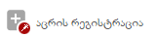, რომელიც გაგიხსნით შემდეგ ფანჯარას (ნახ. 24)
ნახატი 24

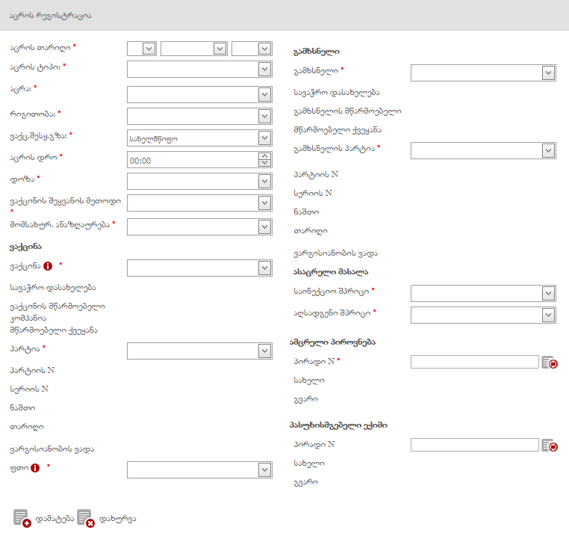

- აცრის თარიღი (დღე, თვე და წელი)
- აცრის ტიპი (მიმდინარე გეგმიური თუ მიმდინარე ეპიდჩვენებით გათვალისწინებული)
- აცრა (ჩამოსაშლელი მენიუდან აღჩევის პრინციპით)
- ვაქცინის შესყიდვის გზა (სახელმწიფო თუ კომერციული)
- აცრის დრო
- საინექციო დოზა (ჩამოსაშლელი მენიუდან აღჩევის პრინციპით)
- ვაქცინის შესყიდვის მეთოდი (ინტრამუსკულარული, ინტრანაზალური შესასხურებელი, კანქვეშ, კანში, ორალური თუ სხვა)
- მომსახურების ანაზღაურება (სახელმწიფო თუ თვითდაფინანსება)
ვაქცინა
- ვაქცინა (ჩამოსაშლელი ცხრილიდან არჩევის პრინციპით)
- სავაჭრო დასახელება (ივსება ავტომარურად ვაქცინის არჩევის შემდგომ)
- ვაქცინის მწარმოებელი კომპანია (ივსება ავტომარურად ვაქცინის არჩევის შემდგომ)
- ვაქცინის სერიის ნომერი
- ვაქცინის მწარმოებელი ქვეყანა (ივსება ავტომატურად ვაქცინის სერიის არჩევის შემდგომ)
- ვაქცინის ვარგისიანობის ვადა (ივსება ავტომატურად ვაქცინის სერიის არჩევის შემდგომ)
- ფთი (ფლაკონის თერმო ინდიკატორი. I, II, II, IV სტადიები. ჩამოსაშლელი მენიუდან არჩევის პრინციპით)
- გაყინვის ინდიკატორის ჩვენება
ასაცრელი მასალა
- საინექციო შპრიცი (შპრიცი 2.0, 0.5, 0.005 მლ)

იმ შემთხვევაში თუ ვაქცინის რეგისტრაციისას გამოყენებული იქნა გამხსნელი, მაშინ ოპერატორი არეგისტრირებს გამხსნელსაც და ასაცრელ მასალაში - აღსადგენ შპრიცსაც.

გამხსნელი
- გამხსნელი (ჩამოსაშლელი ცხრილიდან არჩევის პრინციპით)
- სავაჭრო დასახელება (ივსება ავტომატურად გამხსნელის არჩევის შემდგომ)
- გამხსნელის მწარმოებელი (ივსება ავტომატურად გამხსნელის არჩევის შემდგომ)
- გამხსნელის სერიის ნომერი
- გამხსნელის მწარმოებელი ქვეყანა (ივსება ავტომატურად გამხსნელის სერიის ნომრის აღჩევის შემდგომ)
- გამხსნელის ვარგისიანობის ვადა (ივსება ავტომატურად გამხსნელის სერიის ნომრის აღჩევის შემდგომ)

გასათვალისწინებელია ის გარემოება, რომ აუცილებლად უნდა დარეგისტრირდეს უშუალოდ ამცრელი პიროვნება. პირადი ნომრის ჩაწერის შემდეგ ღილაკით სისტემა ავტომატურად გამოიტანს ამცრელი პიროვნების სახელს და გვარს (ნახ. 26).

ნახატი 26
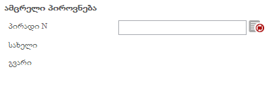
+ !!!!!! განმარტება!!!!!!! – ველისთვის „პასუხისმგებელი ექიმი“

ღილაკით „დამატება“ მომხმარებელი ინახავს ჩატარებული აცრის შესახებ შეტანილ ინფორმაციას, რომელიც აისახება ბენეფიციარის გვერდზე (ნახ. 19).

- აუცრელობის რეგისტრაცია
იმ შემთხვევაში, თუ ვერ მოხერხდა ბენეფიციარის აცრა, მაშინ მომხმარებელმა აუცილებლად უნდა მიუთითოს აუცრელობის მიზეზი, რისთვისაც ღილაკის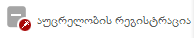 (ნახ. 24) გამოყენებით ეკრანზე გამოტანილ დამატებით ფანჯარაში უთითებს აცრის ტიპს (მიმდინარე გეგმიური, ისტორიული თუ მიმდინარე ეპიდჩვენებითი), აცრასა და აუცრელობის მიზეზს (ნახ. 27):
ნახატი 27
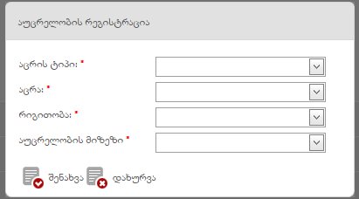
აუცრელობის მიზეზის მიხედვით იცვლება ფანჯარაში არსებული შესავსები ველები:
- ვაქცინის უქონლობის შემთხვევაში დამატებით უნდა შეივსოს ვაქცინის სახელწოდება, თარიღი და კომენტარი;
- დროებითი უკუჩვენების ან სხვა მიზეზის შემთხვევაში - კომენტარი;
- არ მოსვლის შემთხვევაში - თარიღი;
- მუდმივი უკუჩვენების შემთხვევაში - ვაქცინა,
- უკუჩვენება,
- თარიღი
- კომენტარი;
- უარის შემთხვევაში - უარის მიზეზი (ტექსტურად),
- პირის პირადი ნომერი ვინც აცხადებს უარს აცრის გაკეთებაზე (სინქრონიზაციის ღილაკის გამოყენების შემდეგ პიროვნების სახელი, გვარი, საკონტაქტო ტელეფონი და მეურვეობის სტატუსი ივსება ავტომატურად). აუცრელობის ნებისმიერი მიზეზის დაფიქსირებისას აუცილებელია მომხმარებელმა შეინახოს შევსებული ინფორმაცია იმავე ფანჯარაში არსებული ღილაკით - 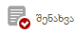 (ნახ. 28), რათა დაამატოს აუცრელობის მიზეზი ბენეფიციარის გვერდზე. აცრის კალენდარში მოცემულ თარიღზე აცრა აისახება სტატუსით „ არ აიცრა“.

ნახატი 28
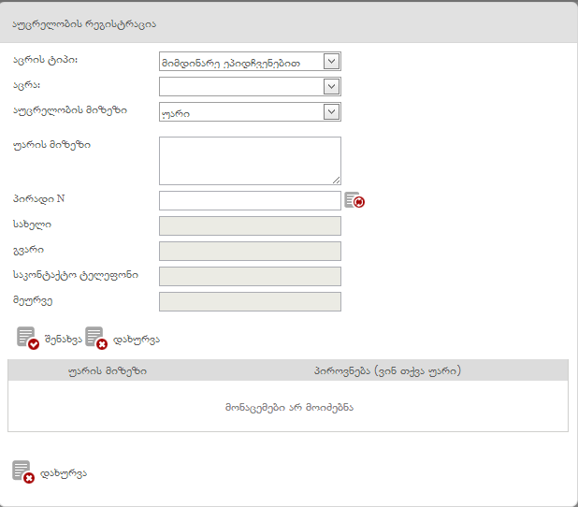

- გაფრთხილებები და რეკომენდაციები

უბანზე - „გაფრთხილებები და რეკომენდაციები“ (ნახ. 24) - მოცემულია სხვადასხვა სახის ინფორმაცია, რაც განახლებადია პერიოდულად:
- იმუნობიოლოგიური და/ან სისხლის პრეპარატები
- ვაქცინების ადმინისტრირება: მეთოდი, დოზა
- ცრუ უკუჩვენებების ჩამონათვალი

აცრის თარიღის შეთანხმება
ღილაკით ეკრანზე გამოდის შემდეგი ფანჯარა (ნახ. 15):
ნახატი 15
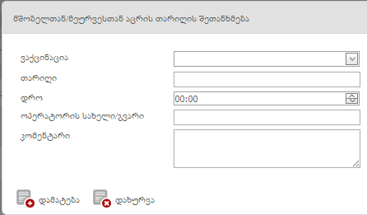

თავდაპირველად, მომხმარებელი ჩამოსაშლელი მენიუდან ირჩევს აცრის ტიპს (რუტინული, ეპიდჩვენებით ან არასპეციფიური აცრები); შემდგომ რომელი დაავადების ან დაავადებების წინააღმდეგ უნდა ჩაუტარდეს ბენეფიციარს ვაქცინაცია (ყურადღება მიაქციეთ აცრის რიგითობას!); საჭიროების შემთხვევაში ჩამოსაშლელი მენიუდან შესაძლებელია რამოდენიმე აცრის მონიშვნა; შემდეგ ხდება დაგეგმილი აცრის თარიღის არჩევა.
აუცილებელია შეივსოს ოპერატორის სახელი და გვარი ან პირადი ნომერი. ველი „კომენტარი“-ს შევსება ნებაყოფლობითია.
ღილაკით „დამატება“ (ღილაკი) მონაცემები აისახება ბენეფიციარის გვერდზე.

დათვალიერება
ამ ღილაკით მომხმარებელი გადადის ბენეფიციარის გვერდზე სადაც მოცემულია კონკრეტული ბენეფიციარის პირადი ინფორმაცია, იურიდიული და ფაქტიური მისამართები და ინფორაცია მშობლების/მეურვის შესახებ. (ნახ. 16):
ნახატი 16
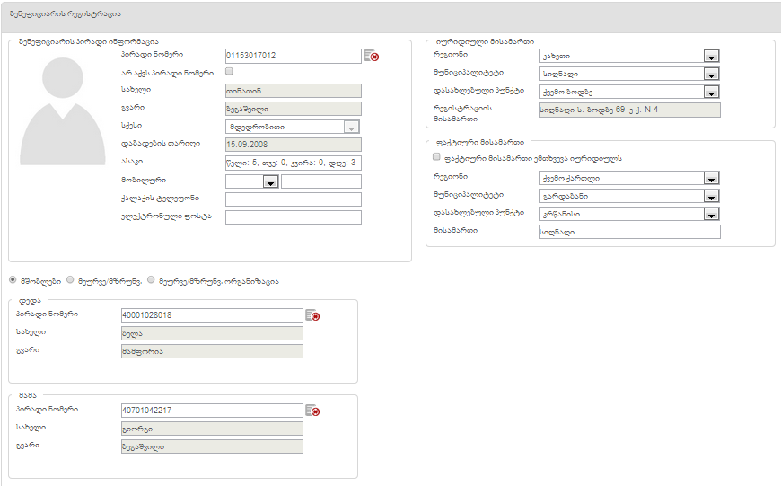

რეგისტრაციიდან მოხსნა
ღილაკით ეკრანზე გამოდის დამატებითი ფანჯარა, სადაც მომხმარებელს აქვს საშუალება აირჩიოს ბენეფიციარის რეგისტრაციიდან მოხსნის მიზეზი (ნახ. 14). რეგისტრაციიდან მოხსნის მიზეზი შეიძლება იყოს:
- პაციენტის ან კანონიერი წარმომადგენლის წერილობითი მოთხოვნა,
- გარდაცვლილი,
- მოხსნილი დაწესებულების მიერ,
- სამედიცინო დაწესებულების შეცვლა,
- დუბლირებული
- საცხოვრებელი ადგილის შეცვლა.
ნახატი 14
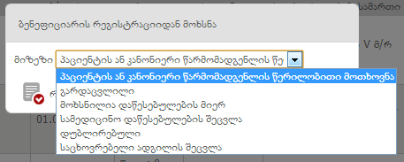

ღილაკით „რეგისტრაციიდან მოხსნა“ ბენეფიციარი გამოაკლდება დაწესებულების კონტინგენტს, თუმცა იგი რცება სისტემაში და მისი მოძებნა შესაძლებელია ბენეფიციარის ძებნის ფილტრით.

ანალიტიკა
პროვაიდერის ანალიტიკის გვერდზე გადასასვლელათ მომხმარებელმა ნავიგაციის პანელში უნდა აირჩიოს ანალიტიკა პტოვაიდერი განყოფილება, რის შემდეგაც ეკრანზე გამოდის შემდეგის ახის გვერდი (ნახ 34)
ნახატი 34
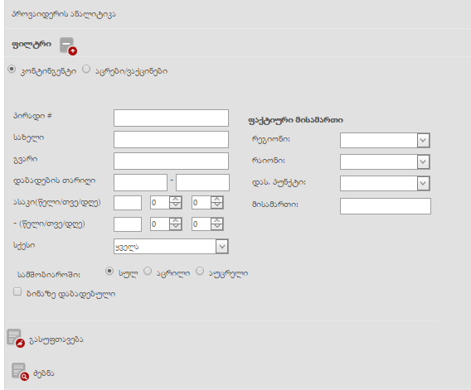

მომხმარებელს აქვს შესაძლებლობა მოძებნოს სხვადასხვა ინფორმაცია სხვადასხვა ფილტრების ამოყენებით.

აგრეთვე მოდული იძლევა შესაზლებლობას მოძიებული ინფორმაცია გადავიდეს ექსელის ფორმატში ღილაკით

ანგარიშგებები

ანგარიშგების გვერდზე გადასასვლელად მომხმარებელი გადის შემდგე გზას, ნავიგაციის პანელში გადადის ანგარიშგების განყოფილებაში და იქვე გამოსულ ფანჯარაში ირჩევს შესაბამის ანგარიშს.

შესაბამისი ანგარიშგების არჩევისას ეკრანზე გამოდის ფანჯარა სადაც ის უთითებს თარიღს (წელს და თვეს)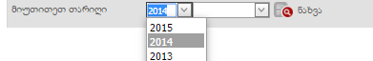

შესაბამისი არეალის მითითების შემდეგ ეკრანზე გამოვა ანგარიში (ნახ 45)
ნახატი 45
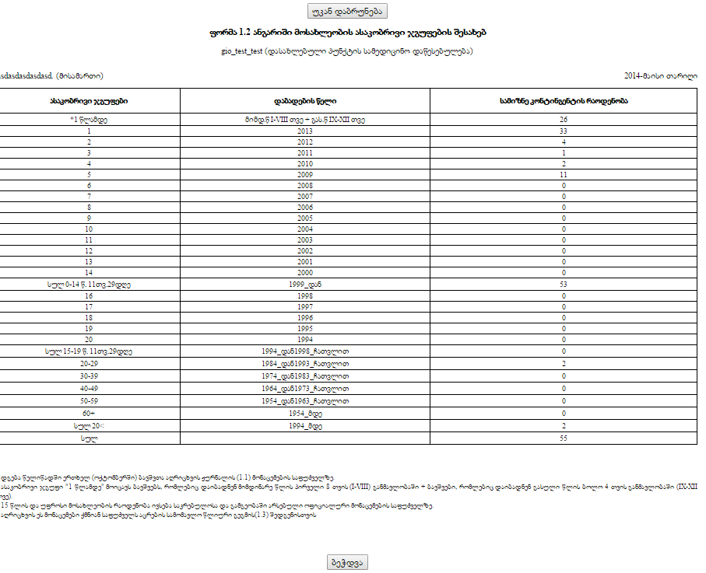

აგრეთვე მომხმარებელს შეუძლია ეკრანზე გამოტანილი ანგარიშის ბეჭდვა ღილაკით „ბეჭდვა“

